Elanur Akkaya
A1-147297 öğreniyorum.net
Grup Adı: | Bu raporu gruptan bir kişi 2 Ocak 2026’ya kadar  seymacaglar@bartin.edu.tr ye gönderiniz.
Grup Üyeleri: | Elanur AKKAYA
Proje Başlığı: | Mobil Kontrollü ve Şifreli Akıllı Kilit Sistemi
Problem Durumu
Geleneksel anahtarlı kilit sistemleri, anahtarın kaybolması, kopyalanması veya evde unutulması gibi güvenlik ve erişim sorunlarını beraberinde getirmektedir. Ayrıca, mekan sahibi evde yokken misafir veya acil durum erişimi sağlamak fiziksel anahtarlar ile mümkün olmamaktadır. Mevcut piyasadaki akıllı kilitler ise genellikle yüksek maliyetli olup, sadece tek bir yöntemle (sadece telefon veya sadece şifre) çalışmaktadır. Projemiz, fiziksel anahtar bağımlılığını ortadan kaldırarak, hem mobil uygulama üzerinden uzaktan kontrol hem de tuş takımı ile fiziksel erişim imkanı sunan, düşük maliyetli ve güvenli bir erişim yönetimi eksikliğini gidermektedir.
Özgün Değer
Projemizin özgün değeri, "Hibrit Güvenlik" yaklaşımıdır. Benzer projeler genellikle hazır Bluetooth terminal uygulamaları kullanırken, bu projede Flutter tabanlı, kullanıcı dostu ve sisteme özel özgün bir mobil uygulama geliştirilmiştir. Sistem, literatürde "Çok Faktörlü Doğrulama (Multi-Factor Authentication)" olarak geçen yaklaşıma benzer şekilde, kullanıcıya iki farklı giriş yöntemi (Keypad ve Mobil Uygulama) sunar. Ayrıca sistem, hatalı giriş denemelerinde sesli geri bildirim (Buzzer) vererek caydırıcılık sağlamaktadır. Donanımsal olarak Arduino Uno tabanlı esnek bir mimari kullanılmış, yazılımsal olarak ise tuş takımı matris hataları algoritma ile düzeltilerek donanım bağımsız bir stabilite sağlanmıştır.
Amaç ve Hedefler
Amaç:
Ev ve ofis güvenliği için erişilebilir, düşük maliyetli, kullanıcı dostu ve çift katmanlı (Mobil + Fiziksel) kontrol mekanizmasına sahip bir prototip akıllı kilit sistemi geliştirmektir.
Hedefler:
Uzaktan Erişim: Bluetooth (HC-06) teknolojisi kullanılarak en az 10 metre mesafeden kilit kontrolü sağlamak.
Yedek Erişim: Mobil cihazın olmadığı durumlarda 3x4 Membran Keypad ile şifreli giriş imkanı sunmak.
Mobil Arayüz: Kullanıcının kilit durumunu görebileceği ve kontrol edebileceği, Flutter ile yazılmış modern bir Android uygulaması geliştirmek.
Mekanik Kontrol: Servo motor kullanarak kilit dilinin fiziksel hareketini (0-90 derece) simüle etmek.
Geri Bildirim: Kullanıcıya işlemler sırasında (açılma, kapanma, hatalı şifre) sesli (Buzzer) uyarılar vermek.

Projeniz
Bileşenler:
Arduino Uno: Sisteme beyin gücü sağlayan mikrodenetleyici.
HC-06 Bluetooth Modülü: Android telefon ile seri haberleşme (UART) sağlamak için kullanıldı.
SG90 Servo Motor: Kilit mekanizmasını hareket ettiren eyleyici olarak 12. pine bağlandı.
3x4 Membran Keypad: Şifre girişi için giriş birimi olarak kullanıldı. Matris tarama yöntemiyle bağlandı.
Buzzer: Kullanıcı etkileşimi için sesli uyarıcı olarak kullanıldı.

Geliştirme Süreci:
Proje 4 fazda gerçekleştirildi. İlk olarak donanım montajı breadboard üzerinde yapıldı. Ardından Arduino IDE üzerinde C++ dili ile Servo, Keypad ve SoftwareSerial kütüphaneleri kullanılarak gömülü yazılım geliştirildi. Tuş takımının donanımsal matris farklılıkları yazılımsal olarak düzeltildi. Üçüncü aşamada Dart dili ve Flutter framework'ü kullanılarak özel bir mobil uygulama tasarlandı. Son aşamada sistem entegre edilerek test edildi.

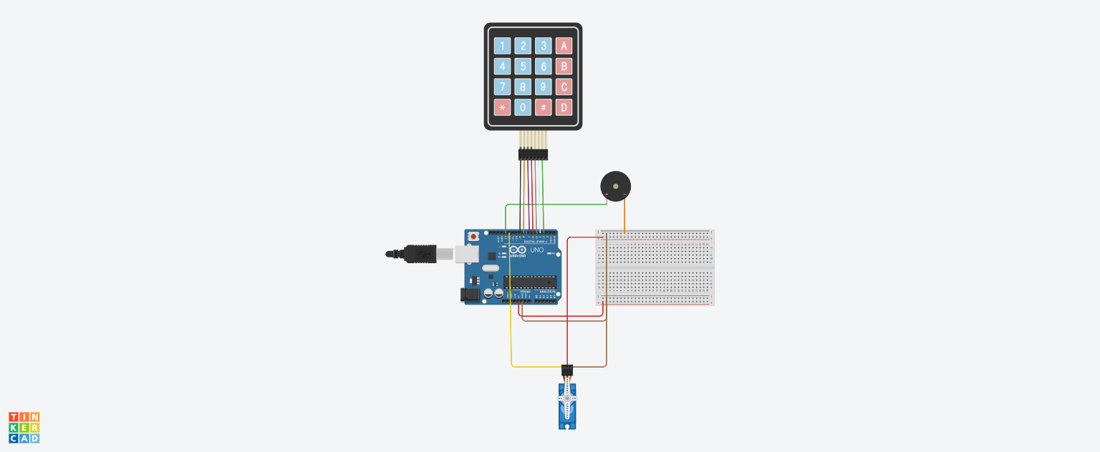
Tinkercad linki: https://www.tinkercad.com/things/eSMMCD1RW92/editel?returnTo=%2Fdashboard&sharecode=173nuHFPwmLC0oLS82ZMoZ8HvFcWaRZKQwvcc9x7LVs
Projenizin çalışır durumdaki video linki: https://youtu.be/Uv6bPlgm3r0?si=PCN3e58eCfnrI3BA
Github linki: https://github.com/elaaky/akilli-kilit-flutter.git
Sonuç ve Yaygın Etki
Proje geliştirme sürecinde, sistemin uzaktan kontrolü için Flutter tabanlı özgün bir mobil uygulama tasarlanmıştır. Ancak entegrasyon testlerinde, Android 12 ve üzeri işletim sistemine sahip modern cihazların güvenlik protokolleri ile HC-06 Bluetooth modülünün eski nesil haberleşme altyapısı arasında yazılımsal uyumsuzluklar (socket bağlantı kararsızlıkları) tespit edilmiştir.
Sistemin çalışma güvenliğini ve veri akışının sürekliliğini riske atmamak adına; kontrol mekanizması, endüstriyel standartlarda güvenilirliği kanıtlanmış evrensel bir 'Bluetooth Terminal' arayüzü üzerine taşınmıştır. Bu stratejik değişiklik sayesinde, donanım ile yazılım arasındaki iletişim (UART) stabilize edilmiş ve sistemin her türlü Android cihazla sorunsuz çalışması sağlanmıştır.
Gerçekleştirilen İşlevsel Testler:
Fiziksel Erişim: Tuş takımı (Keypad) üzerinden doğru şifre girildiğinde servo motorun kilit mekanizmasını başarıyla açtığı,
Uzaktan Erişim: Bluetooth terminali üzerinden komut gönderildiğinde sistemin gecikmesiz tepki verdiği,
Güvenlik Uyarısı: Hatalı şifre denemelerinde sesli uyarı sisteminin (Buzzer) devreye girdiği test edilerek doğrulanmıştır.
Gelecek Güncellemeler:
Mevcut karton kutulamanın, 3D yazıcı teknolojisi kullanılarak daha dayanıklı ve ergonomik bir kasaya dönüştürülmesi.
İletişim modülünün Bluetooth yerine Wi-Fi (ESP8266/ESP32) tabanlı bir yapıya geçirilerek kilidin internet üzerinden (IoT) kontrol edilebilir hale getirilmesi.
Sisteme şarj edilebilir bir batarya ünitesi eklenerek elektrik kesintilerinde de çalışmasının sağlanması.
Elanur Akkaya
A1-147297 öğreniyorum.net

- Elanur AKKAYA: İş paketinin %100'ü (Donanım montajı, Arduino kodlaması, Flutter mobil uygulama geliştirme ve test süreçleri.)
Grup üyeleri için iş paketi dağılımları nasıldı? Kim hangi İP’ye ne kadar katkı sundu?

